DAFTAR RIWAYAT PENDIDIKAN

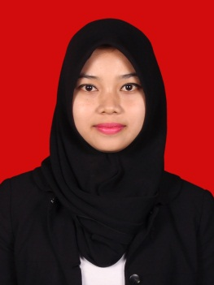
Wiwien. S, lahir pada tanggal 30 Juni 1993 di Ujung Pandang Kota Makassar Provinsi Sulawesi Selatan. Agama Islam. Status Mahasiswa. Anak ke dua dari empat bersaudara dari pasangan Syawal dan Ibunda Syamsuriati.
Penulis kemudian menyelesaikan pendidikan TK Handayani tahun 1999 sekolah dasar pada tahun 2005 di SD Inpres Perumnas Antang II Kota Makassar dan menengah pertama tahun 2008 di SMP Negeri 19 Makassar. Pada tahun yang sama penulis melanjutkan pendidikan menengah atas di SMA Negeri 10 Makassar Kota Makassar dan selesai pada tahun 2011. Pada tahun yang sama Penulis menempuh pendidikan perguruan tinggi Negeri di Universitas Negeri Makassar, Fakultas Ilmu Pendidikan Jurusan Administrasi Pendidikan.

